pay-gateway Integration Page - אפיון טכני

URL🌐
GET/
סביבת Prod :
https://api.comax.co.il/DigitalPayGateway/pay-gateway.html
סביבת Stage :
https://stage-api.comax.co.il/DigitalPayGateway/pay-gateway.html

מטרת הדף
הדף משמש לאינטגרציה עם Google/Apple Pay (דרך דפדפן/מכשיר תומך)
המטרה היא לאפשר ללקוח לבצע תשלום מאובטח דרך Google/Apple Pay.

פרמטרים ב URL
* code- קוד משתמש
* password- סיסמת משתמש
* token- טוקן כניסה (יש ליצור ע"י הפעלת WS Credit_GetTokenLogin)
domain - פרמטר חובה רק בעבודה עם iframe של Apple Pay.
יש לשלוח את שם הדומיין (host) של הדף שבו מוצג ה־iframe כלומר, הדומיין של האתר שמכיל את הiframe.
לדוגמה: אם הדף שלכם הוא https://www.example-store.com/customer/checkout
יש לשלוח: domain=www.example-store.com
isTest - ערכים: true\false –
true – עבודה בסביבת TEST של גוגל/אפל
ברירת מחדל / false – עבודה בסביבת PRODUCTION של גוגל/אפל
*פרמטר חובה לשליחה
🧪 דוגמה לפניה בשילוב הפרמטרים :
https://stage-api.comax.co.il/DigitalPayGateway/pay-gateway.html?code=hoodtest&password=testhood&token=uLU@4L^AGoDwq,hWh.6@,E2q,hWh.UVvw1q,hWh.436w4q,hWh*

️ הערות טכניות
- גישה ללא הפרמטרים שהם חובה תידחה בשגיאה.
- הקוד והסיסמה לפניה לדף יסופקו על ידי תמיכת ממשקים ב Comax
- על מנת ליצור את הטוקן כניסה יש להפעיל את הסרוויס Credit_GetTokenLogin עם הנתונים הרלוונטים.
- יש לשלוח סכום וURL לחזרה דרך הפרמטרים שב TokenLogin – טוקן כניסה .
אם לא יתקבלו, הכפתור תשלום יהיה לא מאופשר ללחיצה.

📌 איך להפעיל את התשלום באתר ?

✅ שילוב באמצעות קישור רגיל (link) –
✅ שילוב באמצעות iframe (ראו הערות למטה לגבי עבודה עם אפל)

🧪 דוגמה לקוד – הטמעה באמצעות קישור רגיל :
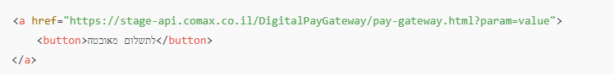
🧪 דוגמה לקוד – הטמעה באמצעות iframe :
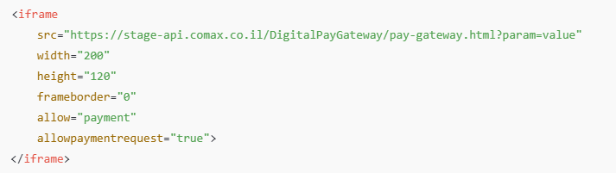

תרחישי סיום תהליך 🔁:
לאחר סיום התהליך, הדף מבצע הפניה לURL שהתקבל עם פרמטרים המציינים את תוצאת התהליך.

הצלחה – תשלום בוצע בהצלחה ✅
<return_url>?isSuccess=true&ref={ref}&token={token}&result={result}&credit={credit}&cardId=&creditType={creditType}&creditExpiry={creditExpiry}&Is3DSuccess={Is3DSuccess}&CreditResultMsg={CreditResultMsg}&RateNumber={RateNumber}

❌ כישלון או שגיאה בתשלום
<return_url>?isSuccess=false&error_code={error_code}&ref={ref}&token={token}&result={result}&credit={credit}&cardId=&creditType={creditType}&creditExpiry={creditExpiry}&Is3DSuccess={Is3DSuccess}&RateNumber={RateNumber}

- isSuccess – true/false האם העסקה בוצעה בהצלחה
- error_code – קוד תאור שגיאה במידה והעסקה נכשלה (פירוט בטבלה למטה)
- ref – מזהה אסמכתא לעסקה – מתקבל דרך הtoken בגישה לדף
- result – במקרה של הצלחה יחזור קוד תוצאת 5J אחרת תיאור השגיאה
- credit – 6 ספרות אחרונות של אשראי
- cardId – ת.ז. (באפל/גוגל אין לנו)
- creditType – חברת אשראי
- creditExpiry – תוקף (לדוגמה 2/30)
- Is3DSuccess – במידה והעסקה עברה אימות של 3D
- CreditResultMsg – הערת שגיאה שחזרה משב"א (כאשר נשלח DoJ5_ChkOnly וחזר משבא 44)
- RateNumber – מספר תשלומים

תיאור קודי שגיאה:
תיאור | error_code
Unexpected error- general error | 1000
Access denied: Required authentication parameters were not provided. | 1001
Apple/Google Pay is not supported on this browser or device. | 1002
Login failed | 1003
Failed to validate merchant | 1004
Apple/Google Pay payment was canceled | 1005
Payment Failed | 1006

✅ שילוב באמצעות iframe, בתנאי שהדומיין שבו ה iframe מוטמע נרשם מראש מול Apple
אפל מחייבת שרק דומיינים רשומים מראש (Verified Domains) יוכלו להפעיל תשלום מתוך האתר
Comax דואגת לרישום הדומיינים מול ,Apple – אנא עדכנו אותנו בדומיין שבו תתבצע ההטמעה.
מה נדרש מהלקוח לצורך רישום דומיין לApple Pay ?
- תמיכה בפרוטוקול אבטחה TLS 1.2 ומעלה בשרת.
- העלאת קובץ אימות (apple-developer-merchantid-domain-association) שCpmax תספק.
- הקובץ חייב להיות זמין בנתיב המדויק:
https://<domain>/.well-known/apple-developer-merchantid-domain-association
- הגישה לקובץ צריכה להיות פתוחה לציבור – כלומר, לא חסומה ע"י חומת אש, הגנות IP, או חוקים שחוסמים גישה ממשתמשים אנונימיים)
- אין לבצע Redirect מהנתיב הנ״ל – הקובץ חייב להיטען ישירות.

